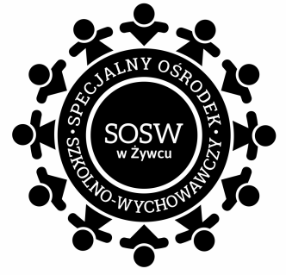
Specjalny Ośrodek Szkolno-Wychowawczy w Żywcu
Żywiec, 5.12.2022

INFORMACJA O WYNIKU POSTĘPOWANIA

W wyniku przeprowadzonego postępowania, w trybie zapytania ofertowego, z dnia 22.11.2022 dotyczącego dowozu osób niepełnosprawnych na Warsztaty Terapii Zajęciowych w Żywcu, w przewidzianym terminie wpłynęło 5 ofert:
Lp. | Nazwa Wykonawcy | Adres siedziby Wykonawcy
1. | Alfa Bus Sp.z o.o | 25-516 Kielce, ul. Kolberga 9
2. | Firma RINAR | 66-008 Świdnica, ul. Koźla 44
3. | Firma Transportowa E&I BUS | 34-331 Świnna, ul. Kalinowa 6, Przyłęków
4. | Biuro Turystyczno–Przewozowe EXSPRES _BUS | 34-370 Rajcza, ul. Górska 13a
5. | Przedsiębiorstwo Usługowo-Handlowe EXBUS | 34-370 Rajcza ul. Górska 17

W postępowaniu wybrano ofertę Firmy Transportowej E& I BUS, 34-331 Świnna ul. Kalinowa 6 Przyłęków w oparciu o kryteria wyboru podane w zapytaniu ofertowym.

